Realiza las siguientes tareas adjuntando una captura de pantalla. No es necesario que hagas capturas de pantallas del contenido que tengas que poner en los ficheros.
- Clona el repositorio de github jasengume/examenDAW en tu equipo local.
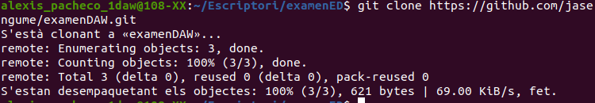
- Modifica el fichero incluyendo tu nombre y tu apellido y actualiza la versión de tu repositorio local.
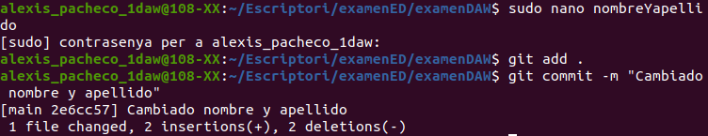

- Muestra el historial de commits de manera abreviada.
- Crea una rama que se llame caracteristica y sitúate en ella.
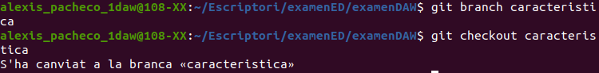
- Añade una carpeta nueva y dentro de esta, crea un archivo de texto en el que pongas una característica de git. Actualiza la versión del repositorio.
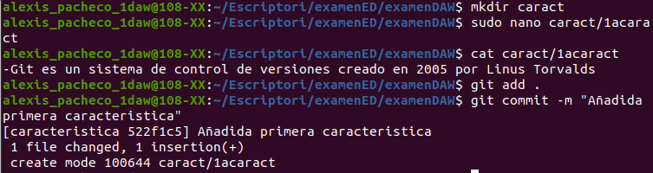
- Cambia el nombre de la rama a caracteristica2.
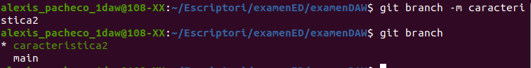

- Fusiona la rama con la rama del desarrollo principal y bórrala.
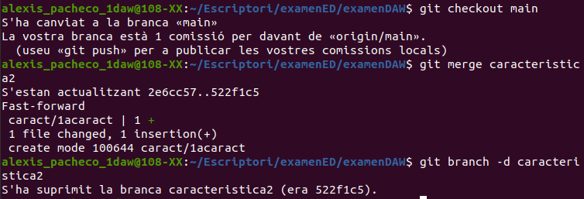

- Muestra el historial de commits de manera reducida.
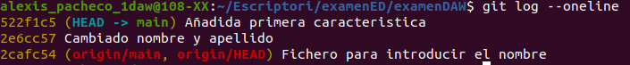

- Muestra las diferencias entre los dos últimos commits de la rama principal.
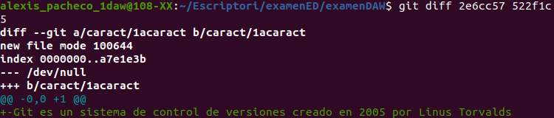
- Añade un archivo de texto que tenga de contenido: “Esto lo voy a borrar” y actualiza la versión del repositorio.
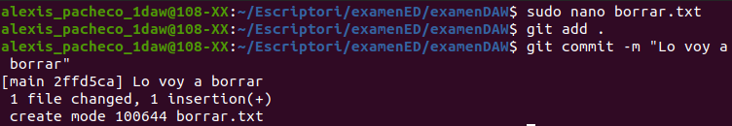
- Borra el último commit que acabas de realizar, para así volver a la versión anterior del repositorio. En el directorio personal los archivos también tienen que estar conforme a esta versión antigua.
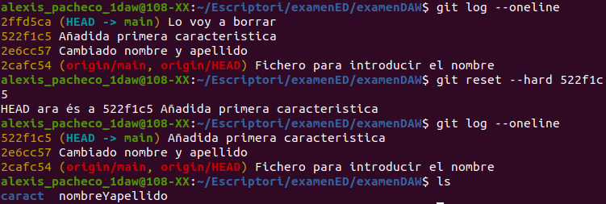
- Muestra el historial de commits de forma abreviada, gráfica y de todas las ramas.
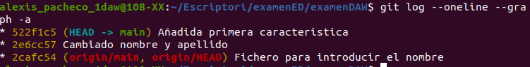
- Crea dos archivos y una carpeta:
  - Errores.log
  - Registro.log
  - Nombre de carpeta: bin. Dentro de esta carpeta crea un archivo de texto.
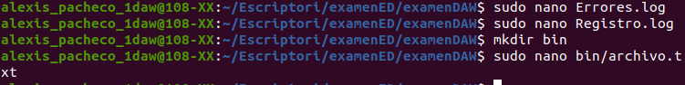
- Muestra el estado del repositorio.
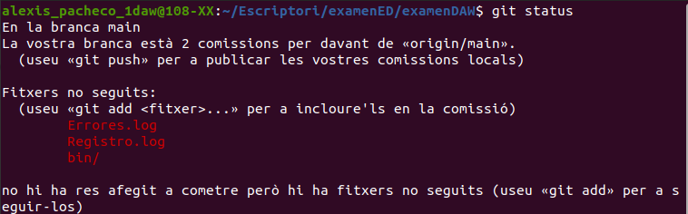
- Establece que los archivos con la extensión .log se ignoren. También que las carpetas que se llamen bin se ignoren.
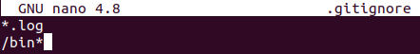

- Muestra el estado del repositorio y actualiza la versión del repositorio.
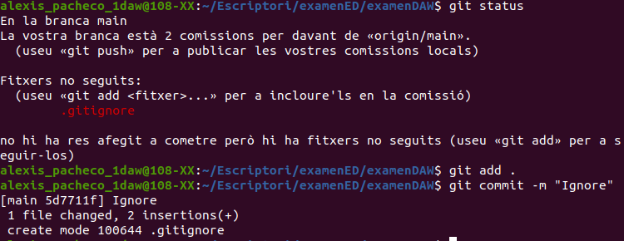
- Crea un repositorio en github público y sube el contenido del repositorio local. Copia la URL del repositorio remoto en este documento.

https://github.com/alexis1224/examenED.git

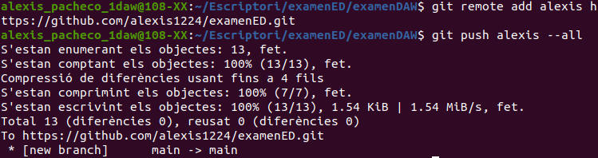
- Intenta, localmente, crear un conflicto y resuélvelo.
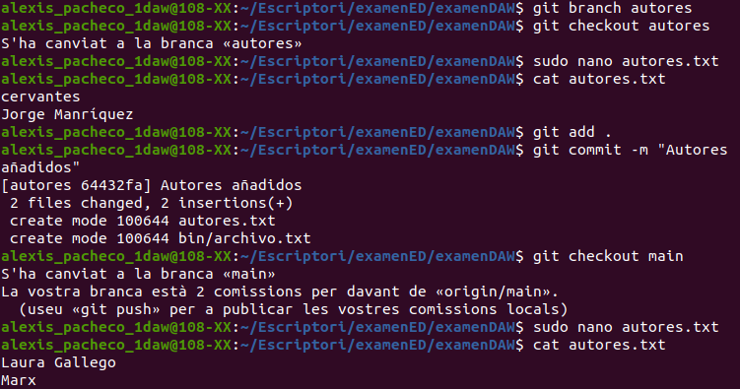
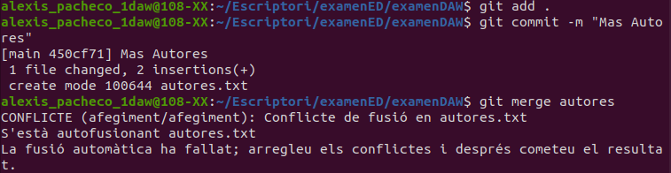
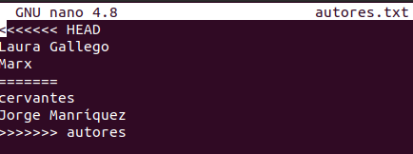
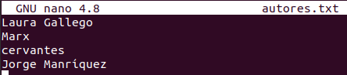

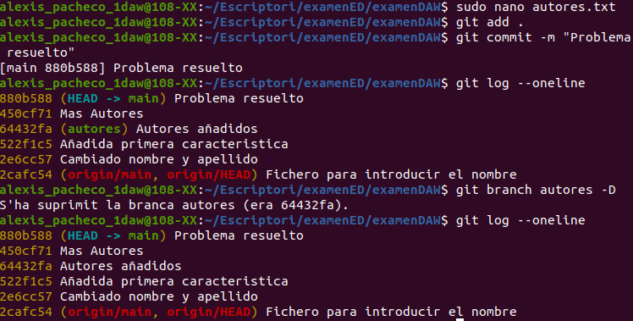
No podiamos fusionar las ramas debido a que había diferente contenido en el mismo archivo de diferentes ramas, lo hemos solucionado editando el txt como hemos visto en la 3a y 4a captura, luego creamos un commit y estará el contenido de ambas ramas, por último en caso de desearlo podemos suprimir la rama.

